1. 网络：激活函数Leaky_RelLU

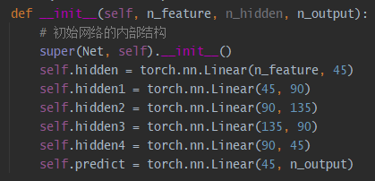

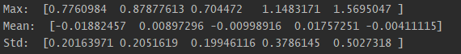

四层ReLU

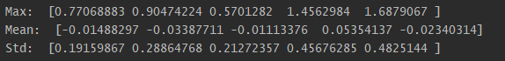

2、

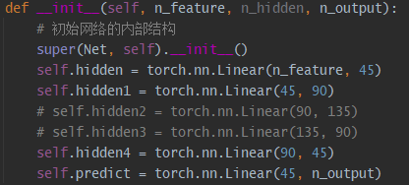

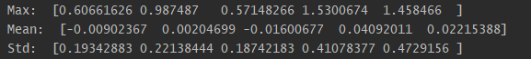

两层ReLu：

